О ПРИМЕРНЫХ БИЛЕТАХ ДЛЯ СДАЧИ ЭКЗАМЕНА
ПО ВЫБОРУ ВЫПУСКНИКАМИ 9 КЛАССОВ
ОБЩЕОБРАЗОВАТЕЛЬНЫХ УЧРЕЖДЕНИЙ
РОССИЙСКОЙ ФЕДЕРАЦИИ, ОСУЩЕСТВИВШИХ ПЕРЕХОД
НА НОВЫЙ ГОСУДАРСТВЕННЫЙ ОБРАЗОВАТЕЛЬНЫЙ СТАНДАРТ
ОСНОВНОГО ОБЩЕГО ОБРАЗОВАНИЯ
Письмо Федеральной службы по надзору в сфере образования и науки
от 18 января 2007 г. № 01-14/08-01
Федеральная служба по надзору в сфере образования и науки информирует о том, что подготовлены новые комплекты примерных билетов по 14 предметам федерального базисного учебного плана для сдачи экзамена по выбору выпускниками 9 классов общеобразовательных учреждений Российской Федерации. Новые комплекты экзаменационных билетов разработаны для общеобразовательных учреждений, осуществивших переход на новый государственный образовательный стандарт основного общего образования, утвержденный приказом Минобразования России от 5 марта 2004 г. № 1089 «Об утверждении федерального компонента государственных образовательных стандартов начального общего, основного общего и среднего (полного) общего образования». Они позволят проводить государственную (итоговую) аттестацию выпускников 9 классов общеобразовательных учреждений с учетом установленных требований к уровню подготовки учащихся.
Примерные экзаменационные билеты разработаны по следующим общеобразовательным предметам:
1. Русский язык
2. Литература
3. Иностранный язык
4. История России
5. Обществознание
6. Геометрия
7. Информатика и ИКТ
8. Физика
9. Химия
10. Биология
11. География
12. Технология
13. Основы безопасности
жизнедеятельности (ОБЖ)
14. Физическая культура
Каждый экзаменационный комплект по предмету содержит не менее 20 билетов. При необходимости билеты дополняются практико-ориентированными заданиями. Один из вопросов выявляет не только овладение содержанием данной предметной области, но и сформированность предметной компетентности, т.е. способности выпускников к практическому применению знаний и умений.
К экзаменационным билетам по всем предметам разработаны краткие пояснительные записки. В них разъясняется принципиальная разница между старыми и новыми примерными билетами, составленными с учетом государственного образовательного стандарта 2004 года, поясняются особенности проведения устного экзамена по предмету, указывается примерное время, отводимое на подготовку выпускника к ответу, даются разъяснения по использованию предложенного экзаменационного материала при разработке экзаменационных билетов на уровне общеобразовательного учреждения, описываются подходы к оцениванию ответа выпускника, носящие рекомендательный характер. В пояснительной записке также дается характеристика структуры экзаменационного билета в целом, комментируется специфика первого, второго и третьего вопросов билета, в общем виде формулируются подходы к оцениванию устного ответа выпускника и выставлению отметки за экзамен по пятибалльной системе. В комплекты примерных билетов по каждому предмету включаются рекомендации по оцениванию ответа выпускника, предлагаются критерии оценивания с учетом разных типов вопросов и заданий.
Общеобразовательным учреждениям, не перешедшим на новый государственный образовательный стандарт, для проведения итоговой аттестации выпускников 9 классов общеобразовательных учреждений в устной форме рекомендуются примерные экзаменационные билеты, опубликованные в предыдущие годы (например, в журнале «Вестник образования», издательство «Просвещение»*, и на сайте журнала www.vestnik.edu.ru).
Билеты всех предложенных комплектов носят примерный характер. Общеобразовательное учреждение имеет право внести в экзаменационный материал изменения, учитывающие региональный компонент, особенности программы, по которой строилось обучение: частично заменить вопросы, дополнить другими заданиями.
Общеобразовательное учреждение может разработать собственные экзаменационные материалы для проведения устных экзаменов по выбору.
Руководитель В.А. БОЛОТОВ

* «Вестник образования». – 2005. – № 4; 2006. – № 4.

Примерные билеты по информатике для сдачи экзамена
по выбору выпускниками IX классов общеобразовательных
учреждений Российской Федерации

Билеты для государственной (итоговой) аттестации по информатике в устной форме за курс основного общего образования составлены на базе федерального компонента государственного стандарта основного общего образования (приказ Минобразования России от 5 марта 2004 г. № 1089). В то же время они учитывают содержание действующих в настояние время Обязательного минимума содержания основного общего образования (приказ Минобразования России от 19 мая 1998 г. № 1236) и Обязательного минимума содержания среднего (полного) общего образования (приказ Минобразования России от 30 июня 1999 г. № 56), которые практически полностью реализуются в основной школе.
Представленные комплекты билетов отражают в полной мере федеральный компонент государственного стандарта основного общего образования и включают также некоторые устоявшиеся в курсе информатики темы, имеющие свое продолжение в старшей школе и впоследствии традиционно присутствуют на вступительных экзаменах в ссузы и вузы. Представленный экзаменационный материал независим от конкретной реализации содержания предмета в существующих учебниках. Комплект можно считать универсальным, поскольку содержание теоретической части ориентировано на федеральный компонент государственного стандарта основного общего образовании, а содержание практической части предполагает проверку уровня компетентности в сфере ИКТ. Это подразумевает, что при решении конкретной задачи курса информатики или из любой смежной отрасли знаний необходимо опираться на теоретические знания и практические умения в области информационных и коммуникационных технологий. Содержание практических заданий может быть скорректировано учителем в зависимости от имеющейся компьютерной техники и используемого программного обеспечения.
Комплект из 20 билетов является примерным, то есть образовательное учреждение на их основе составляет комплект билетов, непосредственно используемых на экзамене, с учетом содержания учебной программы конкретного учителя, наличия средств ИКТ и используемого программного обеспечения.
Экзамен по "Информатике и ИКТ" является экзаменом по выбору учащегося, поэтому предполагается, что содержание, форма и процедура проведения будут скорректированы в конкретном образовательном учреждении в соответствии с Положением о государственной (итоговой.) аттестации выпускников IX и XI (XII) классов общеобразовательных учреждений Российской Федерации.
Победителям и призерам регионального этапа Всероссийской олимпиады по информатике можно засчитать экзамен по выбору без проведения процедуры сдачи по диплому или сертификату.
Содержание заданий экзаменационных билетов разработано по основным темам курса информатики и информационных технологий, объединенных в соответствии с государственным образовательным стандартом по предмету в разделы: "Информационные процессы" и "Информационные технологии". Содержание раздела "Информационные процессы" подразделяется на следующие темы: "Представление информации", "Передача информации", "Обработка информации. Алгоритмы", "Компьютер", "Информационные процессы в обществе". Содержание раздела "Информационные технологии" состоит из следующих тем: "Технология обработки текста", "Технология обработки графики", "'Технология обработки числовой информации", "Технология хранения, поиска и сортировки информации и базах данных", "Телекоммуникационные технологии".
Комплект примерных билетов по информатике имеет следующую структуру: каждый билет содержит две части — теоретическую и практическую. Теоретическая часть предполагает устный ответ учащихся с возможной демонстрацией на компьютере необходимой для ответа иллюстративной части. Это может быть описание объектов изучения, их существенных признаков, свойств, связей между ними, т.е. раскрытие сущности изученного объекта. Качественные характеристики усвоения изученного материала могут отличаться. В каких-то случаях это полнота и системность сформированных знаний, и других случаях — прочность и действенность знаний учащихся, возможен случай самостоятельного и оперативного применения знаний учащимися. Описанные качественные характеристики являются критериями оценивания результатов обучения учащихся.
Практическая часть содержит задание, которое обязательно выполняется на компьютере. Основная цель данного раздела экзамена - проверить у выпускника уровень компетентности в сфере ИКТ (сформированность умений оперировать теоретическими знаниями и изученным программным обеспечением, умение применять его для решения практических задач).
Каждое из заданий ориентировано на проверку умения выполнять определенный комплекс операций с конкретным программным пакетом, но при этом демонстрируются также общие знания и умения в области "Информатика и ИКТ": запуск программ на исполнение, чтение и запись файлов данных, выбор оптимального формата хранения и представления объектов. Задание такого формата позволяет выявить степень освоения информационных и коммуникационных технологий, достаточную для продолжения образования. Таким образом, проверяются как специальные (предметные) умения, которые формируются в процессе изучения конкретно учебного материала, так и умения рациональной учебной деятельности, т.е. умение планировать учебную работу, рационально ее организовывать, контролировать ее выполнение.
Содержание практической части должно 6ыть представлено заданиями следующего содержания:
- Построение алгоритмов:
а) для управления учебным исполнителем (основные алгоритмические структуры);
б) для обработки величин с реализацией на языке программирования (ветвление, цикл, массив или вспомогательные алгоритмы).
Возможны два варианта реализации по выбору: в среде учебного исполнителя или на изучаемом языке программирования.
2. Работа с файловой системой, с графическим интерфейсом. Организация индивидуального информационного пространства. Работа с архиваторами и антивирусными программами.
3. Создание и редактирование текстовых документов, в том числе с включением объектов (таблиц, изображений и пр.).
4. Создание графических изображений средствами графического редактора. Ввод изображения через сканер или с цифрового фотоаппарата. Обработка цифрового изображения.
5. Создание базы данных. Организация поиска информации в базах данных.
6. Работа с электронной таблицей. Построение диаграмм и графиков по табличным данным. Проведение вычислительного эксперимента в среде электронной таблицы.
7. Создание мультимедийной презентации на основе шаблонов.
8. Поиск информации в Интернете с применением языка запросов.
К комплекту билетов имеется приложение, где подобраны конкретные практические задания разного уровня сложности по заданным темам. В приложении уровень сложности заданий (отдельных пунктов заданий) помечен звездочкой для лучшего ориентирования учителя при подготовке комплектов билетов. Разный уровень сложности заданий предложен осознанно, поскольку существуют разные типы образовательных учреждений, а также классы в основной школе, отличающиеся количеством часов на изучение предмета. Предлагаемые задании могут использоваться при подготовке учащихся к экзамену, а на экзамен учитель предлагает аналогичные.
По желанию учитель может включить в билеты третью часть в виде задач, ориентированных на более высокий уровень сложности. В этом случае время подготовки учащегося к ответу увеличивается на 15 минут.
Билеты предлагаются в традиционном виде и в виде таблицы возможных сочетаний теоретической и практической частей. Это сделано для равномерного распределения содержания предмета по билетам. Таблица поможет учителю определить минимальную комплектацию билетов для конкретного контингента экзаменуемых.

Рекомендации по подготовке и проведению экзамена и оцениванию ответов.
Примерное время подготовки учащихся к ответу по билетам может быть в диапазоне oт 10 до 40 минут. Время ответа на билет в целом не должно превышать 15 минут.
Оценивание ответа экзаменуемого экспертное (складывается из нескольких мнений членов экзаменационной комиссии). При оценке ответа возможно использование традиционной формы оценивания по пятибалльной шкале каждого вопроса и выставление среднего значения в итоге за экзамен. Такой принцип оценивания подчеркивает значимость всех видов деятельности, которым обучен выпускник по предмету.
Возможен иной подход к оцениванию, так называемая "накопительная шкала". Поскольку в соответствии с целями изучения информатики и информационных технологий и требованиями к уровню подготовки выпускников основой школы во время экзамена проверяются обязательные умения работать с различными видами информации с помощью компьютера и других средств информационных и коммуникационных технологий (ИКТ), организовывать собственную информационную деятельность и планировать ее результаты, а также устойчивые навыки применения средств ИКТ в учебной деятельности и в повседневной жизни, экзаменационной комиссии рекомендуется вначале принять практическое задание, которое оценивается дихотомически: сдано/не сдано. Принятая комиссией практическая часть по выбранному билету означает, что учащийся уже может претендовать ни оценку «3» или удовлетворительно. Далее при устном ответе на теоретическую часть билета учащийся может добавить к имеющимся баллам еще один или два балла в зависимости от качества подготовки. Таким образом, применяется накопительная система оценивания, соответствующая традиционной пятибалльной шкале.
На "4" оценивается ответ в целом на билет, если при ответе на теоретическую часть билета были допущены незначительные ошибки, иногда нарушалась последовательность изложения или отсутствуют некоторые несущественные элементы содержания.
На "5" оценивается ответ в целом на билет, если учащийся при ответе на теоретическую часть билета продемонстрировал системные полные знания и умен ил по поставленному вопросу. Содержание вопроса учащийся изложил связно, в краткой форме, раскрыл последовательно суть изученного материала, демонстрируя прочность и прикладную направленность полученных знаний и умений, не допускал терминологически;» ошибок и фактических неточностей.

ПРИМЕРНЫЕ БИЛЕТЫ

Билет 1
1. Понятие информации. Виды информации. Роль информации и живой природе и в жизни людей. Язык как способ представления информации: естественные и формальные языки. Основные информационные процессы: храпение, передача и обработка информации.
2. Построение алгоритма (основные алгоритмические структуры) и его реализация и среде учебного исполнителя. Демонстрация полученного алгоритма в среде учебного исполнителя.

Билет 2
1. Измерение информации: содержательный и алфавитный подходы. Единицы измерения информации.
2. Создание и редактирование текстового документа (исправление ошибок, удаление или вставка текстовых фрагментов), в том числе использование элементов форматирования текста (установка параметров шрифта и абзаца, внедрение заданных объектов в текст).

Билет 3
1. Дискретное представление информации: двоичные числа; двоичное кодирование текста в памяти компьютера. Информационный обьем текста.
2. Создание и обработка графических изображений средствами графического редактора. Ввод изображение через сканер или с цифрового фотоаппарата Простейшая обработка цифрового изображения.

Билет 4
1. Дискретное представление информации: кодирование цветного изображения в компьютере (растровый подход). Представление и обработка звука и видеоизображения. Понятие мультимедиа.
2. Работа с файловой системой, с графическим интерфейсом (выполнение стандартных операций с файлами: создание, копирование, переименование, удаление). Организация индивидуального информационного пространства (настройка элементов рабочего стола, проверка на вирусы, использование архиватора).

Билет 5
1. Процесс передачи информации, источник и приемник информации, канал передачи информации. Скорость передачи информации.
2. Создание мультимедийной презентации на основе шаблонов. Выбор типа разметки слайда, применение таблица оформления, цветовых схем и эффектов анимации. Показ презентации с использованием автоматической смены слайдов.

Билет 6
1. Понятие алгоритма. Исполнитель алгоритма. Система команд исполнителя (на примере учебного исполнителя). Свойства алгоритма. Способы записи алгоритмов; блок-схемы.
2. Создание базы данных. Определение структуры базы данных: количество и типы полей, заполнение таблиц (или использование готовых). Организация поиска информации в базах данных. Создание запросов разной сложности.

Билет 7
1. Основные алгоритмические структуры: следование, ветвление, цикл; изображение на блок-схемах. Разбиение задачи на подзадачи. Вспомогательные алгоритмы.
2. Работа с электронной таблицей. Создание таблицы в соответствии с условием задачи, использование функций. Построение диаграмм и графиков по табличным данным.

Билет 8
1. Величины: константы, переменные, типы величин, Присваивание, плод и вывод величин. Линейные алгоритмы работы с величинами.
2. Поиск информации в Интернете с применением языка запросов.

Билет 9
1. Логические величины, операции, выражения. Логические выражения в качестве условий в ветвящихся и циклических алгоритмах.
2. Форматирование текстового документа. Установка параметров страницы, вставка номеров страниц, колонтитулов, гиперссылок, изменение параметров шрифта и абзаца.

Билет 10
1. Представление о программировании: язык программирования (на примере одного из языков высокого уровня); примеры несложных программ с линейной, ветвящейся и циклической структурой.
2. Работа с архиваторами и антивирусными программами. Создание многотомного архива, использование антивирусных программ.

Билет 11
1. Основные компоненты компьютера, их функциональное назначение и принципы работы. Программный принцип работы компьютера.
2. Построение алгоритма для обработки величин с реализацией на языке программирования (ветвление, цикл, линейный массив или вспомогательные алгоритмы). Отладка программы и получение результатов.

Билет 12
1. Программное обеспечение компьютера, состав и структура. Назначение операционной системы. Командное взаимодействие пользователя с компьютером. Графический пользовательский интерфейс.
2. Создание мультимедийной презентации на основе шаблонов. Выбор типа разметки слайда, применение шаблона оформления, цветовых схем и эффектов анимации. Демонстрация слайдов с использованием управляющих кнопок.

Билет 13
1. Понятие файла и файловой системы организации данных (папка, иерархическая структура, имя файла, тип файла, параметры файла). Основные операции с файлами и папками, выполняемые пользователем. Понятие об архивировании и защите от вирусов.
2. Организация поиска информации в готовой базе данных с применением составного логического выражения.

Билет 14
1. Информационные ресурсы общества. Основы информационной безопасности, этики и права.
2. Работа с электронной таблицей. Проведение вычислительного эксперимента в среде электронной таблицы. Решение задачи с использованием электронной таблицы для изменяющихся начальных данных.

Билет 15
1. Технологии работы с текстовыми документами. Текстовые редакторы и процессоры: назначение и возможности. Основные структурные элементы текстового документа. Шрифты, стили, форматы. Основные приемы редактирования документа. Встраиваемые объекты. Понятие гипертекста.
2. Построение алгоритма и реализация на изучаемом языке программирования или в среде учебного исполнителя. Демонстрация полученного алгоритма в среде учебного исполнителя или отладка программы и получение результатов.

Билет 16
1. Технологии работы с графической информацией. Растровая и векторная графика. Аппаратные средства ввода и вывода графических изображений. Прикладные программы работы с графикой. Графический редактор. Основные инструменты и режимы работы.
2. Решение задачи по теме "Системы счисления" на изучаемом языке программирования или с использованием стандартной программы "Калькулятор".

Билет 17
1. Табличные базы данных (БД): основные понятия (поле, запись, первичный ключ записи); типы данных. Системы управления базами данных и принципы работы с ними. Поиск, удаление и сортировка данных в БД. Условия поиска (логические выражения); порядок и ключи сортировки.
2. Построение алгоритма для обработки величин с реализацией на языке программирования (ветвление, цикл, линейный массив или вспомогательные алгоритмы). Отладка программы, получение результатов.

Билет 18
1. Технология обработки информации в электронных таблицах (ЭТ). Структура электронной таблицы. Типы данных: числа, формулы, текст. Правила записи формул. Основные встроенные функции. Абсолютные и относительные ссылки. Графическое представление данных.
2. Построение алгоритма для управления учебным исполнителем (основные алгоритмические структуры). Демонстрация полученного алгоритма в среде учебного исполнителя.

Билет 19
1. Основные принципы организации и функционирования компьютерных сетей. Интернет. Информационные ресурсы и сервисы компьютерных сетей: Всемирная паутина, файловые архивы, интерактивное общение. Назначение и возможности электронной почты. Поиск информации в Интернете.
2. Обработка цифрового изображения и графическом редакторе. Например, устранение дефектов, ретуширование и тоновая коррекция фотографии.

Билет 20
1. Понятие модели, Информационная модель. Виды информационных моделей (на примерах). Реализация информационных моделей на компьютере. Пример применения электронной таблицы в качестве инструмента математического моделирования.
2. Построение алгоритма для обработки величин с реализацией на языке программирования (ветвление, цикл, линейный массив или вспомогательные алгоритмы).
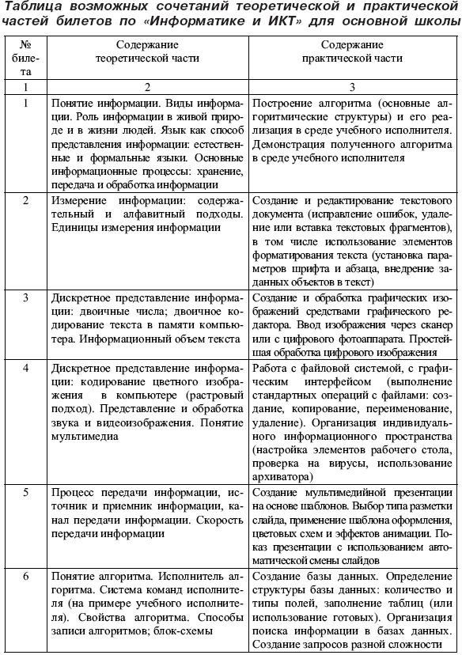

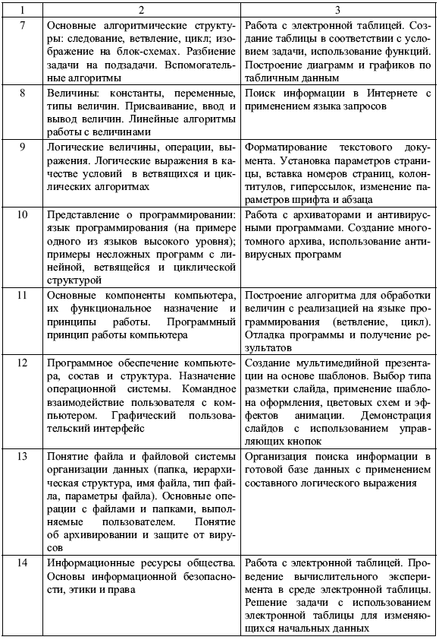
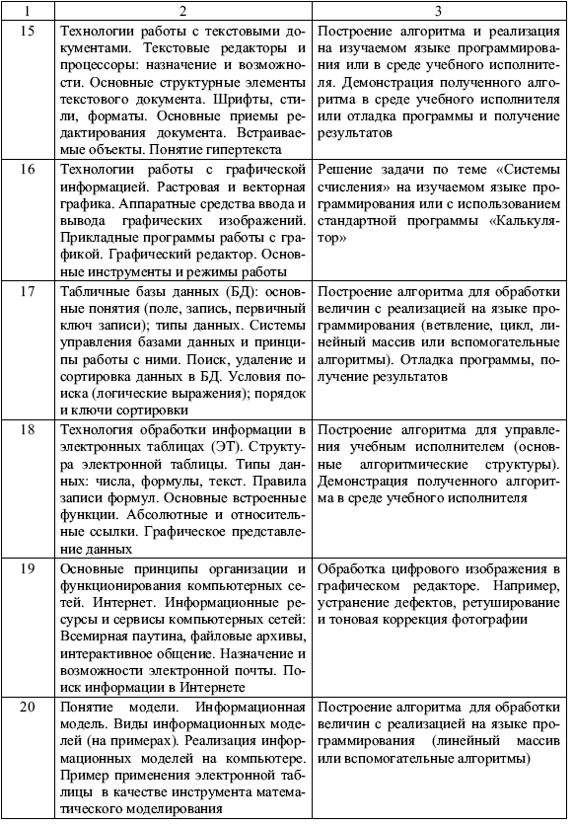

ПРАКТИЧЕСКИЕ ЗАДАНИЯ ПО ТЕМАМ
1. Построение алгоритмов
1.1. Построение алгоритма и его реализация в среде учебного исполнителя
Примеры заданий для графического исполнителя алгоритмов (Кенгуренок, Чертежник, Черепашка-ЛОГО и т.п.):
Задание 1. Нарисовать прямоугольную рамку вдоль края экрана (поля рисунка), используя вспомогательный алгоритм (процедуру).
Задание 2. Расчертить весь экран (поле рисунка) горизонтальными линиями на расстоянии одного шага друг от друга, используя вспомогательные алгоритмы (процедуры).

Пример задания "теоретического" исполнителя алгоритмов (используется, если в программном обеспечении компьютерного класса нет какого-либо учебного исполнителя);

Описание исполнителя
Имеется исполнитель Кузнечик, который "живет" на числовой оси, на которой проставлены деления, отмечающие позиции целых чисел (см. рисунок). Кузнечик может прыгать по делениям и закрашивать их.
Система команд Кузнечика:
Вперед N — прыгает вдоль числовой оси вперед на N единиц.
Назад N — прыгает вдоль числовой оси назад на N единиц.
Закрась — закрасить текущую точку на числовой прямой.
Повторить <число:> раз <команды, которые необходимо повторить>
Кц
Проц <заголовок вспомогательного алгоритма>
<тело вспомогательного алгоритма>
Кн Проц
Обращении к вспомогательному алгоритму происходит путем указании его имени п основной программе.
Задача
Кузнечик стоит на нулевом делении. Все деления не закрашены. Он должен закрасить деления, как показано на рисунке (закрашенные деления обозначены жирной линией) и закончить движение в точке 12.
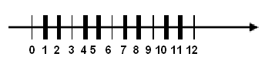
Написать программу, по которой Кузнечик выполнит эту задачу, используя следующий вспомогательный алгоритм:
Проц ШАГИ Вперед 3; Назад 2; Кн Проц;

Рекомендации для учителя
1. Учитель сам может выбрать задачу, рассчитанную на учебного исполнителя, знакомого ученикам и имеющегося в программном обеспечении компьютерного класса. Следует соблюсти два основных условия:
а) это должен быть исполнитель, работающий «в обстановке»;
б) при программировании должны использоваться вспомогательные алгоритмы (процедуры).
2. При оценке задания учитывать оптимальность алгоритма. Снижать оценку, если, например, ученик написал длинный линейный алгоритм там, где можно было использовать цикл.

1.2. Построение алгоритмов для обработки величин с реализацией на языке программирования
Задача 1*. Равномерное движение. Из пункта А в пункт Б движется велосипедист с постоянной скоростью V км/ч. Через (1,5 часа после его старта из пункта А стартовал второй велосипедист, который двигался с постоянной скоростью 1.1 км/ч. Построить алгоритм (нарисовать блок-схему) и составить программу на языке программирования для определения: догонит ли второй велосипедист первого во время своего движения при данных значениях расстояния между пунктами А и Б и скоростей V, (Г Проверить программу на тестах при разных вариантах значений исходных данных.
Пояснение. Программа должна вводить значения расстояния между пунктами А, Б — Ь (км), скорость (I (км/ч), скорость V (км/ч). В результате должно выводиться одно из двух сообщений: "Догонит!" или ''Hе догонит!". Будем считать, что если оба велосипедиста приехали в пункт Б одновременно, то второй догнал первого.
Задача 2**. Сортировка чисел. Построить алгоритм (нарисовать блок-схему) и составить программу на языке программирования, осуществляющую сортировку значений трех переменных А, В, С по возрастанию. Проверить программу на тестах при разных вариантах значений исходных данных.
Пояснение. При любых исходных значениях А, В, С в результате сортировки их значения должны удовлетворять отношениям: $A≤B≤C$.
Задача 3**. Ветвление и цикл
а) Дано натуральное число N. Вычислить: $S=1!+2!+3!+\text{.}\text{.}\text{.}+N!$
б) Перевести заданное натуральное число из десятичной системы счисления в двоичную.
в) Перевести заданное число из двоичной системы счисления в десятичную,
Задача 4***. Массив и функции. Подсчитать количество простых чисел в одномерном массиве, состоящем из целых чисел, полученных случайным образом.
Задача 5***. Сокращение дробей. Построить алгоритм (нарисовать блок-схему) и составить программу на языке программирования, осуществляющую сокращение простой дроби А/В. Проверить программу на тестах при разных вариантах значений исходных данных.
Пояснение. А и В — натуральные числа, числитель и знаменатель простой дроби (А < В). Сократить дробь — значит поделить А и В на их наибольший общий делитель — НОД. В результате получить два числа — числитель и знаменатель после сокращения. Для поиска НОД используется алгоритм Евклида.
Задача 6****. Перевод двоичного числа. В массиве из 10 элементов хранятся цифры целого двоичного числа. Построить алгоритм (нарисовать блок-схему) и составить программу на языке программирования, переводящую данное двоичное число в десятичную систему счисления. Проверить программу на тестах при разных вариантах значений исходных данных.
Пояснение. Пусть элементы массива заполнены следующими значениями:

1 | 2 | 3 | 4 | 5 | 6 | 7 | 8 | 9 | 10
1 | 0 | 0 | 1 | 1 | 0 | 0 | 1 | 0 | 1

При переводе получается: ${\text{1001100101}}_{2}=\text{512}+\text{64}+\text{32}+4+1={\text{613}}_{2}$
Задача 7*****. Перевод десятичного числа. Дано целое десятичное число N в диапазоне от 0 до 1023. Перевести число в двоичную систему счисления и записать значащие цифры по-порядку в массив из 10 элементов. Проверить программу на тестах при рапных вариантах значений исходных данных.
Пояснение.
Вариант 1. N= 613. Массив результата:
1 | 2 | 3 | 4 | 5 | 6 | 7 | 8 | 9 | 10
1 | 0 | 0 | 1 | 1 | 0 | 0 | 1 | 0 | 1

Вариант 2. N=5. Массив результата:
1 | 2 | 3 | 4 | 5 | 6 | 7 | 8 | 9 | 10
0 | 0 | 0 | 0 | 0 | 0 | 0 | 1 | 0 | 1

Вариант 3. N =1023. Массив результата:
1 | 2 | 3 | 4 | 5 | 6 | 7 | 8 | 9 | 10
1 | 1 | 1 | 1 | 1 | 1 | 1 | 1 | 1 | 1

2. Работа с файловой системой, с графическим интерфейсом. Организация индивидуального информационного пространства. Работа с архиваторами и антивирусными программами
Задача 1*
1. Создать в папке C:\EXAMEN папку с именем NЕW.
2. Скопировать в созданную папку NEW из папки C:\WORK папку LORA и файлы gramota.doc uspev.xls.
3. Зайти r папку C:\EXAMEN и переименовать папку LORA в папку STAR.
4. Переместить папку STAR в папку C:\WORK.
5. Удалить из папки C:\EXAMEN папку NEW, a из папки C:\WORK — папку STAR.
6. Очистить корзину.
7. Вывести содержимое папки C:\WORK\TEST\DATA в полной форме (Таблица), отсортировав ее по размеру файлов (по убыванию),
8. Определить, какой файл в папке C:\WORK\TEST\DATA имеет самый большой размер.
9. Вывести содержимое папки C:\WORK\TEST\DATA в полной форме (Таблица), отсортировав ее по времени создания файлов (по возрастанию).
10. Создать в папке C:\EXAMEN папку с именем ARJ.
11. Проверить все файлы в папке DATA на наличие вирусов.
12. Заархивировать все файлы из папки DATA и поместить архив в папку ARJ.

Рекомендации для учителя
1) Корзина должна быть настроена таким образом, чтобы после удаления файлы и папки попадали в нее (свойства Корзины).
2) Перед экзаменом необходимо создать в корневом каталоге пустую папку EXAMEN (в которую можно поместить все необходимые для экзамена материалы), а также папку WORK со следующей файловой структурой (содержимое файлов — произвольное, но необходимо, чтобы файлы имели различные размеры и разные даты создания):
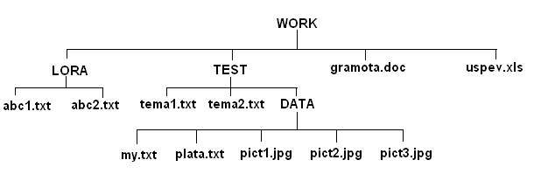
3) Все 12 пунктов задания ученик выполняет под наблюдением учителя. Учитель отмечает правильность выполнения каждого пункта и оценивает выполнение задания. Если более половины пунктов ученик выполнял с ошибками, то задание не зачитывается.
Задача 2**
1. Зайти в папку MYFOLDER.
2. Заархивировать нес файлы с расширением doc а архив с именем DOCUM (тип архива — RAR).
3. Просмотреть содержимое созданного архива.
4. Заархивировать все файлы с расширением doc в архив с именем DOCUM (тип архива — ZIP).
5. Сравнить размеры двух архивов и определить, какой из форматов лучше сжимает файлы данного типа.
6. Добавить в архив DOCUM.ZIP все файлы с расширением ppt.
7. Удалить из архива DOCUM.ZIP все файлы с расширением doc,
8. Создать в папке MYFOLDER папки NEW1 и NEW2.
9. Заархивировать все файлы из папки MYFOLDER в многотомный архив с именем MYARCHIV и поместить его в папке NEW1.
10. Извлечь файлы из архива MYARCHIV в папку NEW1.
11. Заархивировать все файлы с расширением jpg ft саморасиаковывакипиЙся архив с именем PAPER, поместив его в папке NEW2.
12. Извлечь файлы из архива PAPER в папку NEW2.
13. Удалить папки NEW1 и NEW2, а также все созданные вами архивы в папке MYFOLDER.

Рекомендации для учителя
1). Перед началом занятия необходимо подготовить папку MYFOLDER, в которую скопировать 10—15 файлов с расширением doc, 3—4 файла с расширением ppt и 5—10 файлов с расширением jpg. Общий размер файлов должен быть таким, чтобы при создании многотомного архива он содержал не менее двух частей.
2) Все 13 пунктов задания ученик выполняет под наблюдением учителя. Учитель отмечает правильность выполнения каждого пункта и оценивает выполнение падания. Если более половины пунктов ученик выполнял с ошибками, то задание не зачитывается.

3. Создание и редактирование текстовых документов, втом числе с включением объектов (таблиц, изображений)
Задание 1**. Подготовить афишу к спектаклю "Буратино", подготовленного театральной студией "Юность".
При подготовке текстового документа использовать различные размеры, начертания и виды шрифтов. Список действующих лиц и исполнителей подготовить при помощи таблицы. Использовать внедренные объекты: рисунок, символ, WordArt.
Задание 2***. Разработать гипертекстовый документ "Видеотека", в котором содержится список видеофильмов (не менее трех) и ссылки на данные об актерах и режиссерах фильмов. В свою очередь, актерские и режиссерские страницы содержат ссылки на аннотации к фильмам.

Рекомендации для учителя
Выполнение данного типа заданий предполагает демонстрацию практических умений по форматированию текстового документа. Это может быть работа по образцу, тогда учителем заранее готовится образец заданной сложности и выдается учащемуся.
Это также может быть работа с готовым файлом по некоторому условию задания. Файл и задание к нему также готовятся учителем заранее.
Задание может носить творческий характер, как предлагаемое выше задание 1, тогда предварительной подготовки файлов не требуется.
Для создания гипертекстового документа учителю необходимо подготовить несколько текстовых и графических файлов для их использования у чаи (имея при создании основного документа.

4. Создание графических изображений средствами графического редактора. Ввод изображения через сканер или с цифрового фотоаппарата. Простейшая обработка цифрового изображения
Задание 1*.
1. Запустить графический редактор PAINT.
2. Открыть файл dog.jpg.
3. Дорисовать будку для собаки и любые другие недостающие детали.
4. Раскрасить получившийся рисунок.
Задание 2**.
1. Запустить графический редактор (PAINT, PhotoShop, CorelDraw).
2. Создать по образцу рисунок, используя максимально возможное количество инструментов рисования.
Задание 3***
1. Отсканировать предложенное учителем изображение или фото.
2. Сохранить изображение или фото в нужном формате.
3. Запустить графический редактор PhotoShop (другую программу для просмотра фотографий).

4. Загрузить предложенный учителем файл с фотографией.
5. Выполнить устранение дефектов, имеющихся на фотографии.
6. Выполнить ретуширование и тоновую коррекцию фото.
7. Выполнить кадрирование и сохранение изображения код другим именем.

Рекомендации для учителя
Необходимо подготовить файлы для работы, файл dog.jpg может содержать подобный рисунок:
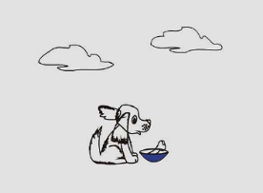
Образец для задания, подобного второму, может быть выбран в зависимости от того, какой графический редактор изучался в основной школе.
Дли задания на обработку изображений возможно три подхода. Учащийся получает изображение или фото для сканирования и производит сканирование самостоятельно. В случае отсутствия сканера учащийся использует готовый файл с изображением или фото. При наличии выхода в сеть Интернет учащийся по заданным условиям поиска находит и сохраняет изображение или фото и работает с ним,

5. Создание базы данных. Организация поиска информации в БД
Задание 1*.
1. Создать структуру таблицы базы данных Ученики, содержащую следующие поля: фамилия, имя, класс, адрес, дата рождения, вес.
2. Определить первичный ключ таблицы,
3. В режиме таблицы ввести в базу данных 10 записей об учениках вашей школы (значения полей можно задавать произвольно).
4. Добавить в структуру таблицы после поля "дата рождения" поле "рост".
5. Удалить из структуры поле "вес".
6. Заполнить в таблице поле "рост" (произвольно).
7. Вывести на экран поля "Фамилии", "Имя", "Класс для учеников, рост которых выше 175 см (использовать запрос), отсортировав их в алфавитном порядке фамилий.
8***. Удалить из таблицы сведения об учениках с именем "Владимир".

Задание 2**.
1. Открыть базу данных SPORT.
2. Изменить размер поля "Страна" на 20.
3. Сформировать запрос для вывода на экран фамилии и страны для спортсменов из США.
4**. Сформировать запрос для вывода на экран номера, фамилии, оценок за кольца и перекладину для спортсменов, получивших на кольцах балл не ниже 9.500.
5**. Сформировать запрос для удаления всех спортсменов, получивших за кольца оценку ниже 9.000.
6***. Сформировать запрос, с помощью которого у всех спортсменок из России название страны будет изменено на название "Российская Федерация".
7***. Применить все созданные запросы и проверить правильность их работы.

Рекомендации для учителя
Перед началом экзамена необходимо создать БД "SPORT", включив в нее следующие записи:
№ | Фамилия | Страна | Перекладина | Кольца | Конь
302 | Робсон Джон | США | 9.225 | 9.000 | Н.875
303 | Леонидов Сергей | Россия | 9.500 | 9.225 | 9.875
305 | Чугайнов Андрей | Россия | 9.225 | 9.775 | 9.925
301 | Пьолин Франсуа | Франция | 8.500 | 8.900 | 8.225
304 | Штольц Андреас | Германия | 9.775 | 9.225 | 9.(100
308 | Морозов Олег | Украина | 9.885 | 9 500 | 9.625
309 | Джонсон Фрэнк | США | 8.885 | 9.0ОО | 9.325
310 | Ли Грег | США | 9.500 | 9 500 | 9.225
307 | Овсиенко Геннадий | Украина | 9.975 | 9.000 | 9.225
306 | Куэртен Пьер | Франция | 9.925 | 8.775 | 9.500
Пункты внутри задания, помеченные звездочкой, говорят о повышении сложности задания с данного пункта. Данные пункты по усмотрению учителя могут быть исключены из задания, если этот материал не изучался в основной школе.

Задание 3***.
1. Открыть базу данных "SPORT" (см. задание 2).
2. Сформировать запрос для вывода на экран номера, фамилии, оценок за кольца и перекладину для спортсменов, получивших на кольцах балл не ниже 9.000, а на перекладине — не ниже 9.200.
3. Сформировать запрос для вывода па экран фамилии и названия страны для спортсменов из США и России.
4. Сформировать запрос для вывода на экран фамилии и названия страны для всех спортсменов, кроме спортсменов из России и Украины.
5. Сформировать запрос для вывода на экран фамилии, названия страны и суммы баллов для всех спортсменов, набравших в сумме более 28 баллов.

6. Работа с электронной таблицей. Построение диаграмм и графиков по табличным данным. Проведение вычислительного эксперимента в среде электронной таблицы
Задание 1*. В банк внесен вклад размером N под Р% годовых. Определить ежегодный прирост вклада и величину вклада черен К лет.
Задание 2**. Для проведения эксперимента выбраны 10 районов Московской области.
Известны засеваемые площади и средняя урожайность по району.
Название района | Площадь посева (м) | Средняя урожайность (т/га)
Дмитровский | 93 | 12
Домодевский | 65 | 17
Клинский | 98 | 15
Лыткаринский | 64 | 17
Люберецкий | 102 | 17
Марьинский | 155 | 14
Мытищинский | 207 | 16
Орловский | 307 | 19
Реутовским | 134 | 21
Семеновским | 45 | 14
Определить количество урожая, собранного в каждом районе и в целом по экспериментальным районам области, а также среднюю урожайность по всем районам. Выделить районы с самой низкой и самой высокой урожайностью.

Задание 3***. Построить графики зависимости средней дневной температуры за последнюю неделю марта в различных городах европейской части России от географических широт этих городов.
Рекомендации для учителя
Предлагаемые задачи могут быть решены учащимися любым из двух способов по его выбору: либо в электронных таблицах, либо па языке программирования. Для проведения вычислительного эксперимента учащимся требуется изменить начальные данные и сделать выводы о влиянии произведенных изменений на конечный результат.

Город | Широта | Температура
Воронеж | 51,5 | 16
Краснодар | 45 | 24
Липецк | 52,6 | 12
Новороссийск | 44,8 | 25
Ростов-Hа-Донy | 47,3 | 19
Рязань | 54,5 | 11
Северодвинск | 64,8 | 5
Череповец | 59,4 | 7
Ярославль | 57,7 | 10

7. Создание мультимедийной презентации на основе шаблонов
Задание 1*. Подготовить на основе готового шаблона презентацию по теме "Устройства компьютера", состоящую не менее чем из 5 слайдов. Применить к объектам эффекты анимации. Настроить автоматическую демонстрацию слайдов.
Задание 2***. Разработать презентацию "Видеотека", содержащую гиперссылки, и которых содержатся список видеофильмов (не менее трех) и ссылки на данные об актерах и режиссерах фильмов. В свою очередь, актерские и режиссерские страницы содержат ссылки на аннотации к фильмам.
Рекомендации для учителя
Учителю необходимо подготовить нужное количество графических файлов для использования при подготовке презентации учащимся.

8. Поиск информации в Интернете с применением языка запросов
Задание 1*. Продемонстрировать поисковые возможности па примере школьного сайта. Поиск заданной страницы по критерию.
Например — кто стал победителем школьной олимпиады по информатике в прошлом году?
Рекомендации для учителя
Ответом можно считать комплект из собственно ответа и страницы (адреса), на которой он есть.
Задание 2**. Найти ответы на вопросы, используя поисковый сервер Rambler (http://www.rambler.ru) или Yandex (http:// www.yandex.ru). Указать адрес источника информации.
1) Где и когда проводилась последняя Всероссийская олимпиада по информатике? Кто стал победителем олимпиады?
2) Где и когда проводилась последняя международная олимпиада по информатике? Каков состав российской команды и ее результат?

